2014年11月13日

ヘンケル 微量塗布、環境配慮型のアルミダイカスト用油性離型剤に
新ラインナップ
～対応する型温度の領域を大幅に拡大。広い型温度領域で安定した皮膜を形成する
無希釈型油性離型剤を新開発～

ドイツ へンケル社の日本法人ヘンケルジャパン株式会社（本社：東京都品川区、代表取締役社長：玉置 眞）は11月13日より15日までパシフィコ横浜にて開催される「2014日本ダイカスト展」において、新製品のアルミダイカスト用無希釈型油性離型剤 「BONDERITE L-CA DCLP 5 (ボンデライト エル シーエー ディーシーエルピーファイブ, 以下DCLP 5)」 を発表します。

ヘンケル社のアルミダイカスト用離型剤 BONDERITE L-CA DCLP シリーズ（以下 DCLPシリーズ）は離型成分を金型へ塗布するヘンケル独自技術の離型剤です。離型に寄与しない成分が主となっている揮発油ベースの油性離型剤や水溶性離型剤と違い、DCLPシリーズは離型成分が主成分となっています。そのためガスの発生が僅かで、作業環境を改善すると同時にダイカスト品の品質が大幅に改善されます。また、専用のDCLPノズルにより、超微粒子で離型剤を塗布するため皮膜はムラがなく非常に均一に形成でき、離型剤の性能を最大限に引き出します。
一般的な水溶性離型剤ではほとんどの場合、水で希釈して離型剤を大量に塗布することで多くの廃液が発生します。一方、DCLPシリーズは希釈の必要がなく、離型成分そのものを微量塗布する為、廃液はゼロです。
このように微量塗布で廃液が出ない環境配慮型でありながら高い離型性能を発揮するDCLPシリーズは1999年の販売開始から日本国内で、100件以上のシステム納入の実績があり、お客様に好評を頂いております。

DCLPシリーズの特徴：
・希釈不要・離型成分が主体
・微量塗布（0.2ｇ/kg*）で十分な離型性 *鋳込み重量に対し
・ガス発生量が少ない為、製品品質が大幅に改善。
・作業環境改善
・廃液ゼロ

そしてこのたび、低温型領域にも対応するDCLPを開発してほしいという顧客の要望に応え、さらに日本で改良を重ね開発した新製品 「DCLP 5」 が加わりました。DCLP5で追加された特性は以下のとおりです。
・型温は従来250℃であったが180℃から均一な乾燥皮膜を形成可能
・皮膜の耐熱性を犠牲にすることなく、高温域（400℃まで）でも皮膜が安定

これらの改良点によりマグネシウムダイカストを含む低型温度域での皮膜形成が必要な鋳造品への適用が可能となりました。
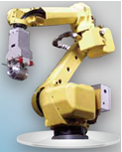
自動車部品の軽量化は燃費の向上とCO２の排出削減につながります。そのため自動車部品へのアルミやマグネシウム製部品の需要は増加傾向にあります。ヘンケルのアルミダイカスト用離型剤DCLPシリーズは卓越した離型性能を提供しながら、ダイカスト部品を製造するメーカーでの生産の効率化、作業環境向上、品質の向上に貢献できます。日本ダイカスト展ではロボットスプレー装置を用い、スプレー実演も行います。性能と環境への配慮を兼ね備えた独自の離型剤システムを是非、間近でご覧ください。

【日本ダイカスト展 出展ご案内】
日時：2014年11月13日（木）-15日（土）
場所：パシフィコ横浜（横浜市）
ヘンケルジャパン小間番号：展示ホールD C-14
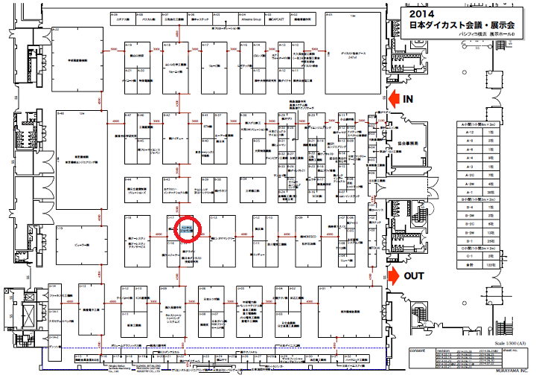

ヘンケルについて
ヘンケルはブランドとテクノロジーのグローバルリーダーとして、ランドリー＆ホームケア、ビューティーケア、アドヒーシブテクノロジーズ（接着技術）の3つの分野で事業展開をしています。ヘンケルは1876年の創立以来、コンシューマービジネスおよび産業分野において、Persil (パーシル)、Schwarzkopf（シュワルツコフ）、Loctite（ロックタイト）などに代表される有名なブランドの数々と共に、グローバルにおけるマーケットリーダーとしての地位を維持しています。ヘンケルの従業員数は約47,000人であり、2013年度の売上高は163億5千5百万ユーロ、調整後の営業利益は25億1千6百万ユーロを計上しました。ヘンケルの優先株はドイツ株式指数DAXのリストに入っております。

ヘンケルジャパンホームページ：http://www.henkel.co.jp
ヘンケルジャパンフェイスブックページ： http://www.facebook.com/HenkelJapan
－製品に関するお問合せ先－
ヘンケルジャパン株式会社 接着技術事業部門
マーケティング部 担当：小林由紀
TEL：045-758-1869 e-mail:yuki.kobayashi@henkel.com
〒235-0017 横浜市磯子区新磯子町27-7

